Профессия: 23.01.17 Мастер по ремонту и обслуживанию автомобилей
Курс ___I __, группа: МР 199
Дисциплина: История
ФИО преподавателя: Каримова В.О.

Тема: «Внешняя политика»
Содержание учебного материала
- Смоленская война.
- Воссоединение Украины с Россией.
- Русско-польская война (1654-1667).
- Русско-турецкая война (1676-1681).
- Крымские походы.
- Освоение Сибири.

Смоленская война
Основным противником России после Смуты продолжала оставаться Речь Посполитая. Польский король не признавал прав Михаила Федоровича на престол, считая царем московским своего сына Владислава. За Речью Посполитой оставались и смоленские земли, захваченные у России в начале XVII века. Польская шляхта не оставляла планов нового похода на Москву.
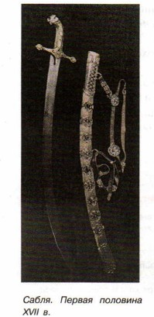
В этих условиях Россия была вынуждена собирать силы для новой войны и искать союзников. Свою поддержку в борьбе с Польшей обещали Швеция и Турция.
Поводом к войне послужила смерть польского короля, давнего недруга России, Сигизмунда III. Разразившаяся в Речи Посполитой борьба за власть, казалось, облегчала шансы на успех. В июне 1632 года Земский собор принял решение начать войну с западным соседом за Смоленск.
Армию возглавил боярин М. Б. Шеин, осадивший Смоленск. Однако ни Швеция, ни Турция не поддержали Москву. Тем временем польским королем был избран претендент на российский престол — Владислав. Во главе 15-тысячного войска он снял осаду со Смоленска и окружил армию Шеина. Но сил для продолжения борьбы не было у обеих сторон. По предложению поляков в 1634 году был заключен мир, по которому Россия возвращала все занятые в ходе войны земли, а Владислав отказывался от претензий на московский престол.
Таким образом, война оказалась неудачной для России и не разрешила имевшихся противоречий с Речью Посполитой.
Воссоединение Украины с Россией
Русско-польские отношения еще более обострились в условиях начавшейся борьбы украинского народа за независимость.
Украинская народность сформировалась в основном в XV веке. Украинцы проживали на землях, входивших ранее в Древнерусское государство, имели общие с русскими национальные, религиозные, культурные корни. В Речи Посполитой они испытывали тройной гнет — феодальный, национальный и религиозный. Собственниками земель были, как правило, поляки и литовцы, принадлежавшие к тому же к католической вере. Украинцам запрещалось говорить на родном языке, исповедовать православие. К ним относились как к быдлу (скоту), достойному лишь работы на своего господина. Все это вело к тому, что противоречия, имевшиеся в любом феодальном обществе, здесь приобретали религиозные и национальные формы. Тяжелое положение украинского и белорусского населения вызывало постоянные восстания против поляков. Кроме крестьян и горожан, в этой борьбе принимала участие голытьба (беднейшие казаки), являвшаяся основной военной силой восставших. Зажиточное казачество записывалось поляками в реестры (списки) и должно было за жалованье защищать границы государства.
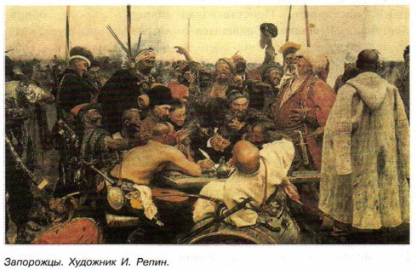
На первом этапе освободительной борьбы (весна 1648 — август 1649 года) восставшим удалось добиться ряда крупных побед над поляками. Это послужило сигналом к подъему борьбы украинского и белорусского населения. После серии военных побед войска восставших во главе с Богданом Хмельницким (1595—1657) вошли в Киев. В августе 1649 года между поляками и восставшими был заключен Зборовский мир, по которому Киевское, Черниговское, Брацлавское воеводства получали самостоятельное гетманское управление (гетманом стал Хмельницкий), а число реестровых казаков увеличивалось до 40 тысяч. Этот договор удовлетворял в основном интересы реестровых казаков, казацкой верхушки и зажиточных горожан, поэтому продолжение борьбы было неизбежным.
Второй этап (1650—1651) был неудачным для восставших. Их поражение под Берестечком привело к заключению Белоцерковского мира (1651), который свел на нет условия первого периода войны.
На третьем этапе (1652—1654) Богдан Хмельницкий обратился к русскому царю Алексею Михайловичу с просьбой принять Украину в состав Российского государства. 1 октября 1653 года Земский собор принял решение о включении Украины в состав России и об объявлении войны Польше. 8 января 1654 года в Переяславле состоялся общий совет — Рада, на котором были собраны выборные представители от всех сословий украинского населения. Присутствовал царский посол боярин Бутурлин. Решение собравшихся было единодушным — Украина вошла в состав России, обещая «быть с землями и с городами под государевою высокою рукою навеки». Были закреплены также права и привилегии казачества и городов Украины. В частности, сохранялось гетманское управление, большое казачье войско.
Русско-польская война (1654—1667)
Решение России принять в свой состав Украину означало новую войну с Речью Посполитой. Она началась практически сразу после решений Земского собора 1653 года и Переяславской рады. Война длилась почти 15 лет с переменным успехом.
После смерти Богдана Хмельницкого (1657) в его окружении началась борьба за власть. Новый гетман Иван Выговский, а затем и его преемник Юрий Хмельницкий заключили с Речью Посполитой договоры о признании ее власти над Украиной.
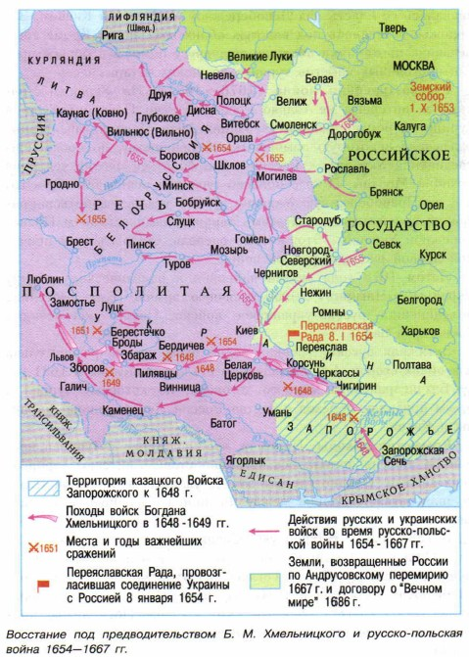
Однако народ не поддержал их. Война истощила обе стороны. Сила русского оружия, война со Швецией и непрекращавшиеся атаки турок вынудили поляков пойти на заключение в 1667 году Андрусовского перемирия, по которому России передавались не только Смоленские и Северские земли, но и признавалась ее власть над Левобережной Украиной и Киевом. Запорожье оставалось под властью обоих государств. Кроме того, недавние противники обещали друг другу помощь в борьбе против постоянных набегов турок и крымских татар.

Русско-турецкая война (1676—1681)
На Украине столкнулись интересы не только России и Речи Посполитой, но и Турции. Стремясь ослабить позиции Речи Посполитой, Турция оказывала некоторую помощь Б. Хмельницкому, но после присоединения Украины к России стала бороться против усиления позиций Москвы. В ходе польско-турецкой войны 60 — 70-х годов за Правобережную Украину туркам удалось добиться признания своей власти над этими территориями гетманом Право- бережной Украины. Это, в свою очередь, стало главной причиной первой русско-турецкой войны.
Летом 1678 года султан направил к политическому центру Украины — Чигирину — 200-тысячную армию. Туда выступило объединенное русско-украинское войско. После ожесточенных боев город пал.
Затяжная русско-турецкая война была крайне разорительна для обеих сторон. Ее завершением стало подписание в 1681 году Бахчисарайского мирного договора, по которому Турция и Крым признали переход в состав России Левобережной Украины и Киева.

Крымские походы
Понимая, что перемирие с Турцией временное, Россия попыталась противопоставить ей союз европейских держав. Однако сделать это не удалось: в Западной Европе шла затяжная война между Францией, Испанией и Голландией.
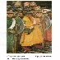
В 1684 году антитурецкую «Священную лигу» создали Австрия, Польша и Венеция, обеспокоенные вторжением Турции в Восточную Европу. Россия согласилась участвовать в этом союзе лишь после того, как в 1686 году взамен Андрусовского перемирия был заключен «Вечный мир» с Речью Посполитой, признавший вхождение в состав России Левобережной Украины и Киева.
В 1687 и в 1689 годах Россия, выполняя союзнические обязательства, предприняла два похода против Крымского ханства. Возглавлял русскую армию князь В. В. Голицын. Поначалу походы были удачными. Но с наступлением летней жары русская армия несла большие потери даже без сражений — от нехватки воды, продовольствия и фуража. Людей косили болезни.
Несмотря на отсутствие военных побед, Крымские походы принесли России политический успех: она впервые после свержения ордынского владычества предприняла две крупные военные операции против Крымского ханства. Крым впервые ощутил непосредственную военную угрозу от набиравшей силы России. Российское государство продемонстрировало Европе растущую военную мощь.

Освоение Сибири
Как мы знаем, Западная Сибирь была присоединена к России в результате разгрома Сибирского ханства еще в конце XVI века. Тогда же здесь возникли первые города — Тобольск, Тюмень, Березов, Сургут и др. Началось и хозяйственное освоение этих огромных пространств. Сюда бежали от феодального гнета крестьяне, направлялись экспедиции, шли за дешевыми охотничьими трофеями, в первую очередь за пушниной, торговцы.
Отсутствие на территории Восточной Сибири и Дальнего Востока государственных объединений (большинство местных племен жили в условиях родового строя) облегчало мирное освоение этих бескрайних просторов русскими первопроходцами, причем совсем малыми силами.
В середине XVII века русские экспедиции стали обычным явлением в Восточной Сибири и на Дальнем Востоке. Здесь появились первые города и укрепленные поселения: Якутский острог (1632), Албазинский (1651), Иркутское зимовье (1652), Кумарский (1654), Косогорский (1655), Нерчинский (1658). В состав России вошло Приамурье.
К концу века русские владения в Азии простирались уже до побережья Тихого и Северного Ледовитого океанов. На юге они были ограничены зоной влияния Китайской империи (в основном на Дальнем Востоке и в Забайкалье), а также киргизских племен (в Центральной Азии). С целью урегулирования русско- китайских противоречий на Дальнем Востоке между двумя странами был заключен в 1689 году Нерчинский договор. Самыми южными владениями России в Сибири были возникшие в XVII веке города Ишим, Курган, Кузнецк, Красноярск, Селенгинск.
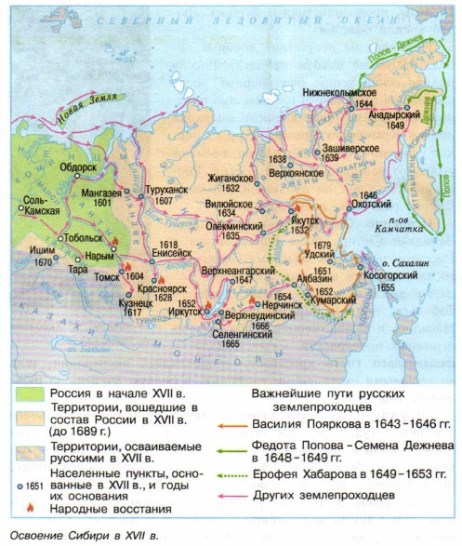
Местную власть в Сибири осуществляли воеводы. Общее управление восточными владениями было поручено вначале Приказу Казанского дворца, а затем Сибирскому приказу.
Итог
Таким образом, в течение XVII века территория России значительно увеличила свои размеры за счет присоединения огромных восточных владений в Сибири и на Дальнем Востоке, а также Левобережной Украины.

Контрольные вопросы:
1. Почему отношения с Речью Посполитой оставались главным направлением внешней политики России на протяжении всего XVII века?
2. В чем, на ваш взгляд, была необходимость воссоединения Украины с Россией в XVII веке?
3. Чем вы можете объяснить осложнение отношений России и Турции во второй половине XVII века?
4. Как изменилась территория европейской части России в XVII веке?
5. Почему присоединение сибирских земель к России проходило в основном бескровно?

Отвечать на контрольные вопросы нужно по лекции.
Ответы отправить до 31.03.2020.

Задание: ознакомиться с лекцией, оформить конспект лекции в тетради и ответить на контрольные вопросы.
Обязательно вписать название темы и свою фамилию!
Ответы отправить до 31.03.2020 на электронную почту victoria_karimova@inbox.ru

